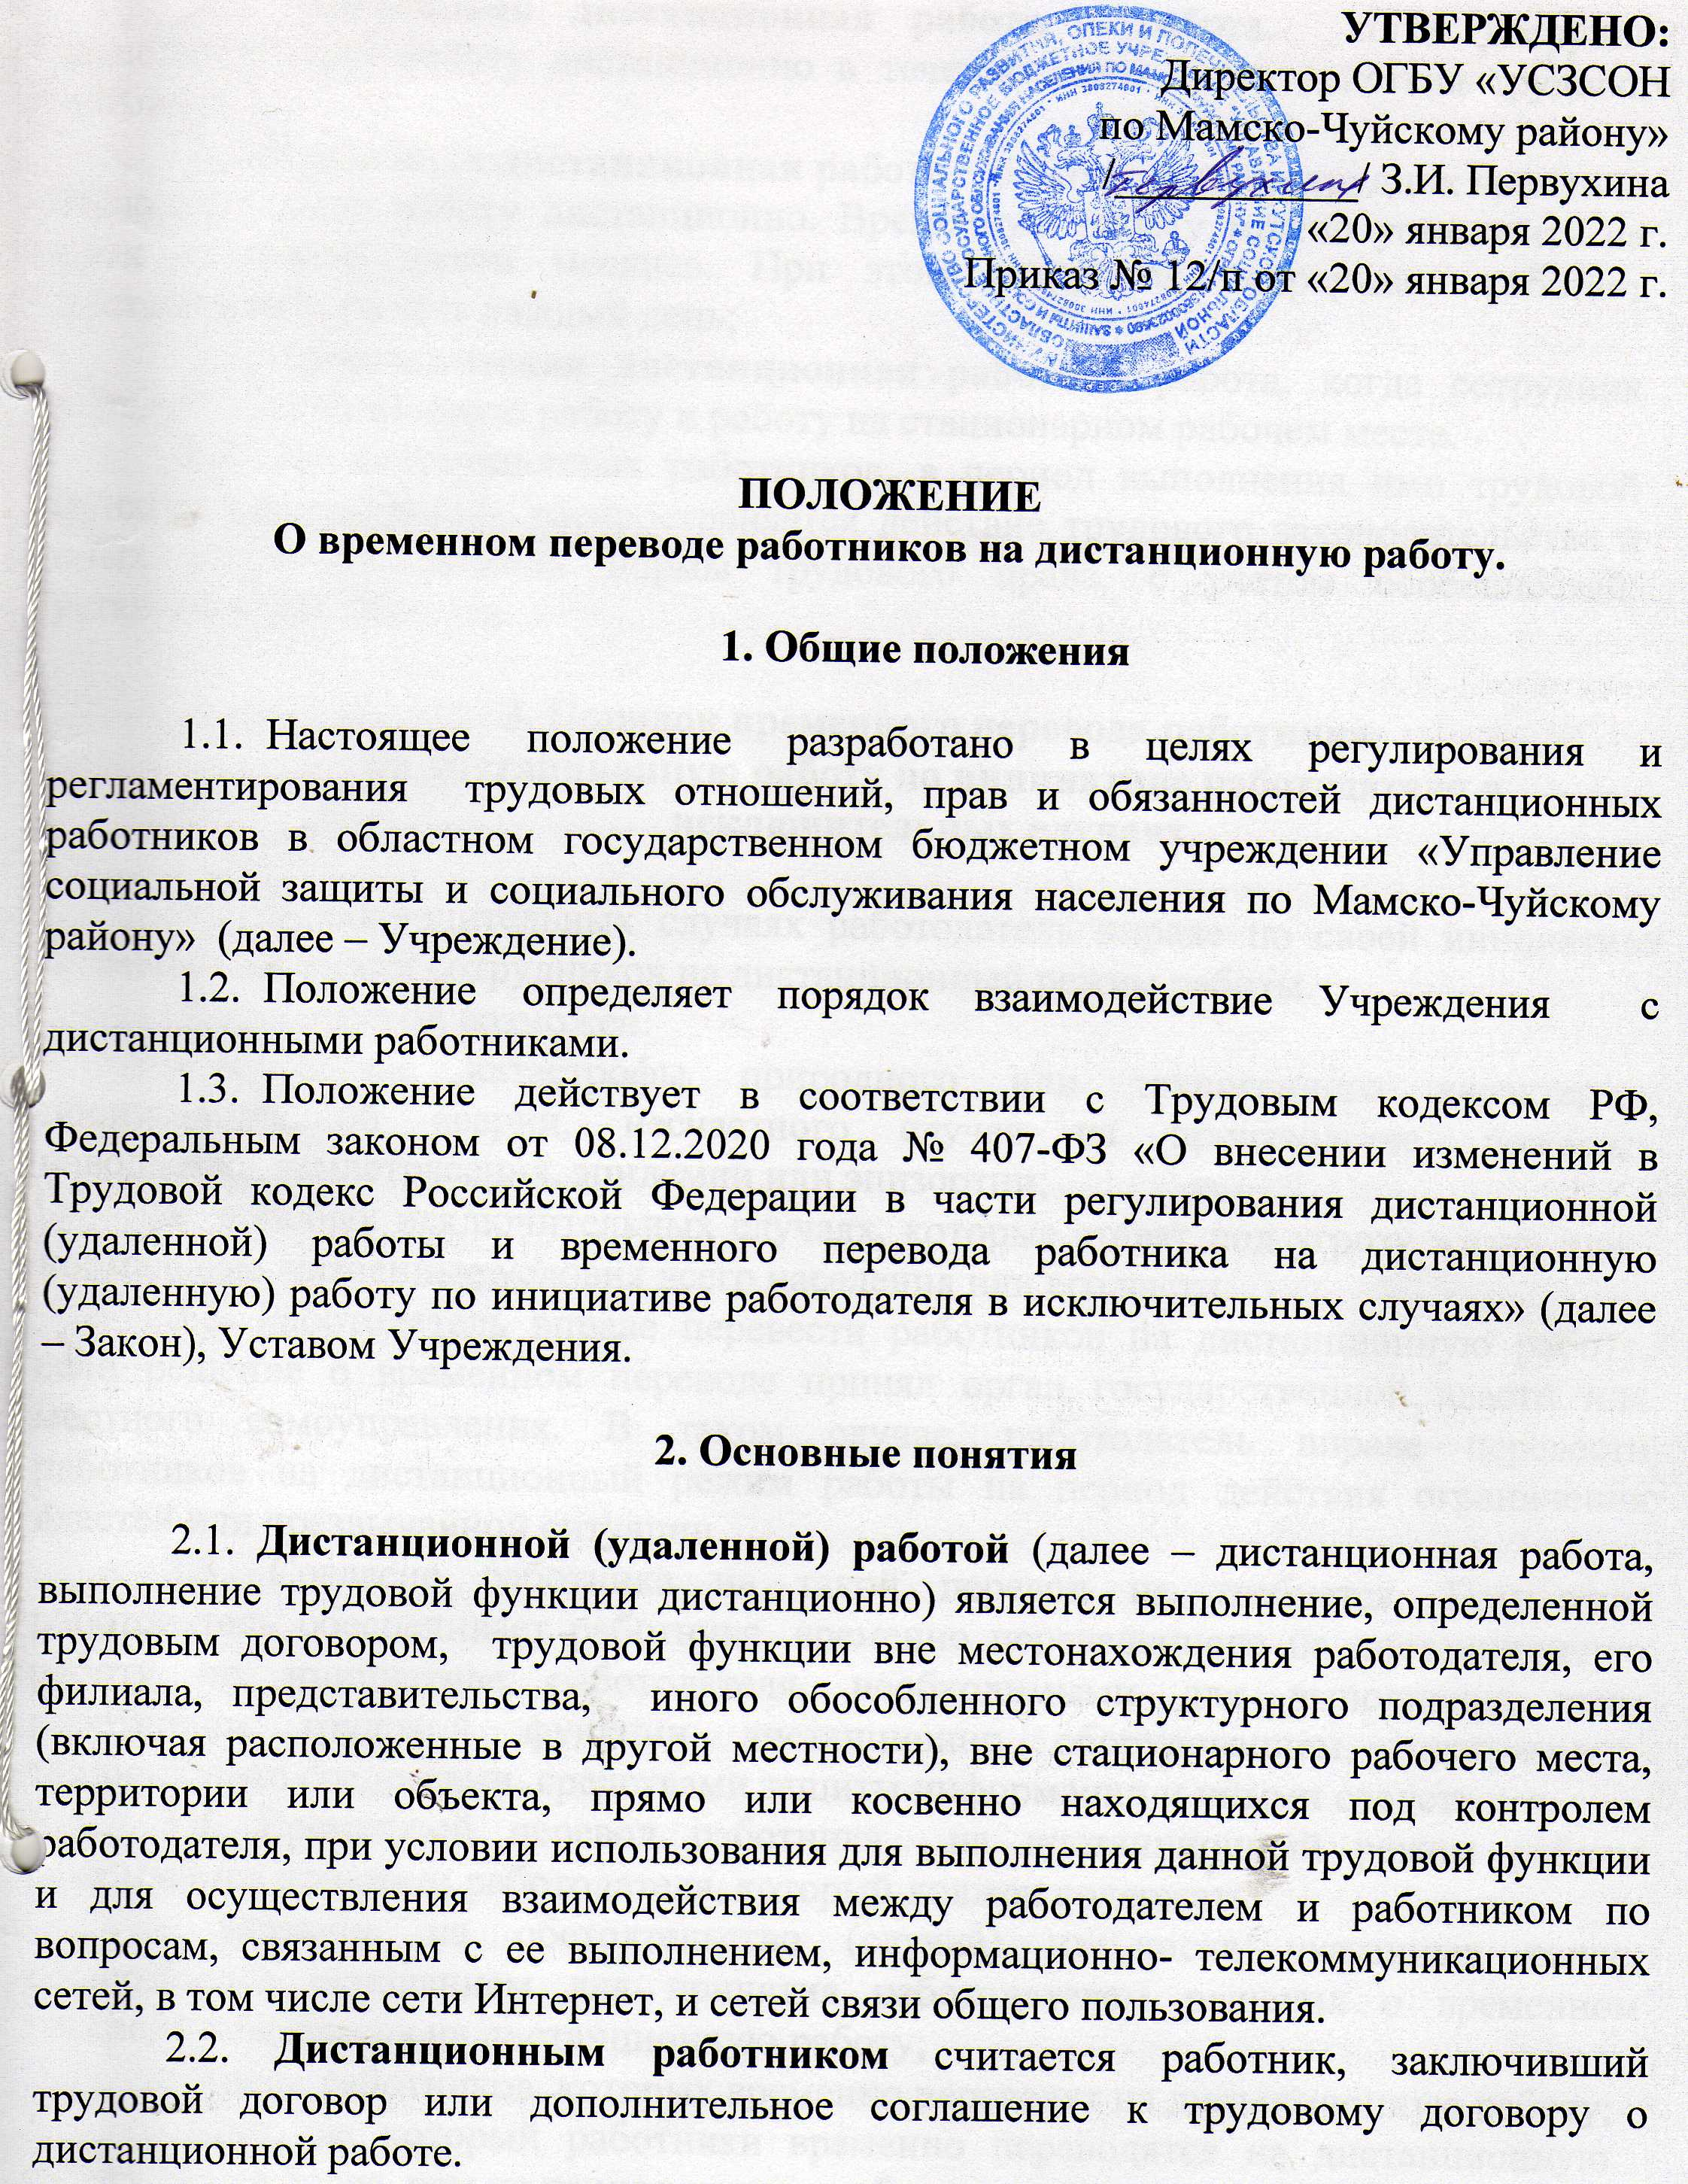

2.3. Постоянная дистанционная работа – работа, когда сотрудник выполняет свою работу дистанционно в течение всего срока действия трудового договора;
2.4. Временная дистанционная работа – работа, когда сотрудник временно выполняет свою работу дистанционно. Временную работу можно установить на срок не более шести месяцев. При этом сотрудник непрерывно работает дистанционно, то есть каждый день;
2.5. Периодическая дистанционная работа – работа, когда сотрудник чередует дистанционную работу и работу на стационарном рабочем месте.
2.6. На дистанционных работников, в период выполнения ими трудовой функции дистанционно, распространяется действие трудового законодательства и иных актов, содержащих нормы трудового права, с учетом особенностей, установленных Законом.

3. Порядок временного перевода работника
на дистанционную работу по инициативе работодателя в
исключительных случаях.

3.1. В исключительных случаях работодатель вправе по своей инициативе временно перевести сотрудников на дистанционный режим работы.
Такой перевод возможен:
- в случае катастрофы природного или техногенного характера, производственной аварии, несчастного случая на производстве, пожара, наводнения, землетрясения, эпидемии или эпизоотии;
- в любых исключительных случаях, которые ставят под угрозу жизнь или нормальные жизненные условия всего населения или его части.
3.2. Работодатель вправе перевести работников на дистанционную работу, если решение о временном переводе принял орган государственной власти или местного самоуправления. В таком случае, работодатель вправе перевести работников на дистанционный режим работы на период действия ограничения властей или чрезвычайной ситуации.
3.3. Согласие работника на такой перевод не требуется. При этом работодатель обеспечивает работника, временно переведенного на дистанционную работу по инициативе работодателя, необходимыми для выполнения этим работником трудовой функции дистанционно оборудованием, программно-техническими средствами, средствами защиты информации и иными средствами.
3.4. Временный перевод работника на дистанционный режим работы оформляется приказом работодателя, который должен содержать:
- указание на обстоятельство (случай) из числа указанных выше, послужившее основанием для принятия работодателем решения о временном переводе работников на дистанционную работу;
- список работников, которых временно переводят на дистанционную работу;
- срок, на который работники временно переводятся на дистанционную работу (но не более, чем на период наличия обстоятельства (случая)) ;
- порядок обеспечения работников оборудованием, программно-техническими средствами, средствами защиты информации и иными средствами;
- порядок организации труда работников, временно переводимых на дистанционную работу, в том числе:
- режим рабочего времени, включая определение периодов времени, в течение которых осуществляется взаимодействие работника и работодателя (в пределах рабочего времени, установленного правилами внутреннего трудового распорядка или трудовым договором);
- порядок и способ взаимодействия работника с работодателем (при условии, что такие порядок и способ взаимодействия позволяют достоверно определить лицо, отправившее сообщение, данные и другую информацию);
- порядок и сроки предоставления работниками работодателю отчетов о выполненной работе.
3.5. Условие о чередовании удаленной работы и работы в офисе указывают в дополнительном соглашении или трудовом договоре работника.
4. Взаимодействие с дистанционным работником

4.1. Взаимодействие Учреждения с дистанционным работником может осуществляться как путем обмена электронными документами, так и иными способами, в том числе с помощью почтовой службы. Приоритетным способом обмена документами является обмен документами по электронной почте depsozmam@mail.ru
4.2. Взаимодействие с работником возможно в том числе по личной электронной почте, личному мобильному и домашнему номерам телефонов, сообщенными работником добровольно. Контактная информация работника указывается в дополнительном соглашении к трудовому договору, заключаемому при временном переводе на дистанционную работу. Также работник предоставляет в отдел кадров согласие на обработку своих персональных данных (при предоставлении новых (ранее не сообщенных) сведений).
4.3. При взаимодействии с работником могут быть использованы различные программы-мессенджеры. Конкретная программа определяется непосредственным руководителем работника, о чем работник должен быть своевременно уведомлен непосредственным руководителем по электронной почте.
4.4. Приступая к ежедневной работе и по ее завершении, работник направляет непосредственному руководителю сообщение по электронной почте или по телефонной связи о том, что приступил к работе / окончил работу соответственно.
4.5. Работник выполняет работу дистанционно в соответствии с планом работы, который работник получает от непосредственного руководителя. О выполнении плана работы работник, по мере необходимости, определяемой руководителем, направляет отчет непосредственному руководителю.
4.6. Работник, чья трудовая функция связана с выполнением работы преимущественно с использованием сети Интернет, обязан быть на связи и иметь доступ в Интернет в течение своего рабочего времени.
4.7. Если после перевода на дистанционную работу работник не выходит на связь, то его непосредственный руководитель обязан поставить об этом в известность директора. Составляется акт о невыходе работника на связь, который должен быть направлен работнику вместе с требованием представить письменное объяснение. Обмен документами осуществляется по электронной почте с дублированием информации с помощью программы-мессенджера.
4.8. Работодатель вправе использовать усиленную квалифицированную электронную подпись, а работник – аналогичную или усиленную неквалифицированную электронную подпись в случаях, если нужно заключить, изменить или расторгнуть дистанционно:
- трудовой договор;
- дополнительное соглашение к нему;
- договор о материальной ответственности.
В остальных случаях работодатель и работник могут обмениваться электронными документами без использования ЭЦП.

5. Обмен кадровыми документами, листками нетрудоспособности

5.1.Работникам рекомендуется оформлять электронные листки нетрудоспособности.
5.2. Необходимо предоставлять заявления об отпусках, другие кадровые документы в период временного перевода на дистанционную работу в виде электронных образов - фото или сканированную копию документа направлять по электронной почте.
5.3. При необходимости ознакомить работника с документом под роспись (в том числе с приказом) ему направляется данный документ по электронной почте. Работник должен ответным письмом отправить скан расписки в произвольной форме об ознакомлении с данным документом (в расписке обязательно должны быть указаны: Ф.И.О. работника, название, дата и номер документа, с которым он ознакомился, дата ознакомления и собственноручная подпись работника).

6. Заключение трудового договора с дистанционным сотрудником

6.1.При приеме на дистанционный режим работы работник вправе предоставить работодателю документы для трудоустройства в электронном виде по электронной почте. Если работодатель хочет получить документы на бумаге, он вправе потребовать, чтобы сотрудник предоставил копии документов. Копии документов сотрудник должен заверить у нотариуса и прислать по почте заказным письмом с уведомлением о вручении.
6.2. Если сотрудник не зарегистрирован в системе персонифицированного учета в ПФР, то он должен сделать это самостоятельно и предоставить работодателю документ, который подтвердит регистрацию, в электронном виде.
6.3. Трудовой договор о дистанционной работе и дополнительные соглашения к нему могут заключаться путем обмена электронными документами. При этом Учреждение не позднее трех календарных дней со дня заключения данного трудового договора обязано направить
дистанционному работнику по почте заказным письмом с уведомлением оформленный надлежащим образом экземпляр данного трудового договора на бумажном носителе.

7. Организация работы дистанционного работника

7.1. После подписания трудового договора дистанционный работник приступает к выполнению должностных обязанностей, указанных в трудовом договоре и должностной инструкции сотрудника.
7.2. Режим рабочего времени и времени отдыха дистанционного работника определяется в трудовом договоре или дополнительном соглашении с сотрудником.
7.3. Работник обязан быть доступным для работодателя и иметь доступ в Интернет в режиме реального времени в течение рабочего времени, режим которого указан в трудовом договоре, в том числе:
- проверять содержимое электронных почт;
- получать и рассматривать поступающие от работодателя электронные документы;
- направлять работодателю электронные ответы, электронные документы;
- осуществлять электронную переписку с работодателем, сотрудниками работодателя;
- выполнять иные разумные и зависящие от работника действия, направленные на соблюдение порядка взаимодействия сторон.
7.4. Оплата труда дистанционного работника осуществляется согласно трудовому договору путем перевода денежных средств на банковский счет дистанционного работника.

8. Порядок посещения офиса.

8.1. Посещение дистанционным работником офиса по рабочим вопросам, в период временного перевода на дистанционную работу, возможно только после согласования с непосредственным руководителем.

9. Прекращение временного перевода на дистанционную работу

9.1. Перевод на дистанционную работу осуществляется на срок, предусмотренный дополнительным соглашением к трудовому договору.
9.2. В дополнительном соглашении к трудовому договору при временном переводе работника на дистанционную работу может быть предусмотрено, что работодатель при необходимости может инициировать досрочное прекращение такого перевода. В таком случае работнику будет направлено уведомление. Работник обязан выйти на работу в офис для выполнения трудовых обязанностей в дату, обозначенную в уведомлении. О прекращении дистанционной работы стороны заключают дополнительное соглашение к трудовому договору.

10. Дополнительные основания увольнения

10.1. Работодатель вправе уволить дистанционного работника, если он без уважительной причины не выходит на связь больше трех рабочих дней подряд.
10.2. Если работник трудится дистанционно постоянно, то трудовой договор с ним можно расторгнуть, если он переехал в другую местность, из-за чего не может работать на прежних условиях.

11. Заключительные положения
11.1. Настоящее положение вступает в силу с 20 января 2022 года и действует бессрочно, до принятия нового положения.

